МОУ «ЛЕБЯЖЕНСКИЙ ЦЕНТР ОБЩЕГО ОБРАЗОВАНИЯ»

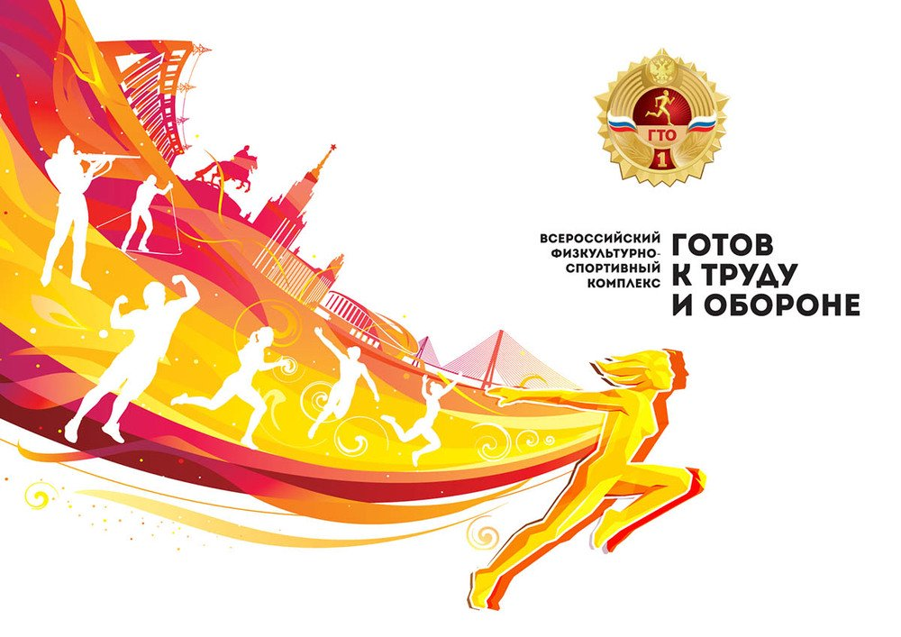

МЫ ВЫБИРАЕМ ГТО

Автор:
Лета Карина
8 класс
Руководитель:
Богаченко В.В.,
учитель географии

пгт Лебяжье,
2019 г.
Содержание

Введение_________________________________________________________3
Глава 1. Аналитическая часть.
1.1. История ГТО.СССР___________________________________________5
1.2. История ГТО.Сегодня________________________________________ 7

Глава 2 Практическая часть.
« МЫ ВЫБИРАЕМ ГТО »

1.1.Разаработка сценария школьного праздника_______________________11

Заключение_____________________________________________________12
Список использованной литературы_______________________________13

Введение

Среди проблем, оказавшихся в центре внимания современного человечества, в числе первых стоит проблема здоровья.
Здоровье человека –– это, прежде всего процесс сохранения развития его психических и физиологических качеств, оптимальной работоспособности и социальной активности при максимальной продолжительности жизни. Новое время диктует более высокие требования к биологическим возможностям современного ребёнка. Дети имеют хронические нарушения здоровья, многие состоят на диспансерном учете в поликлиниках, у многих отмечена низкая двигательная активность.
Проанализировав многочисленные мониторинги здоровья учащихся, мы пришли к выводу о необходимости поиска новых активных форм в работе со школьниками по формированию у них устойчивых навыков здорового стиля жизни.
В соответствии с Законом «Об образовании в РФ» здоровье школьников относится к приоритетным направлениям государственной политики в сфере образования. Вопрос сохранения здоровья учащихся в школе на сегодняшний день стоит очень остро.
В этом аспекте работа школы по сохранению здоровья направлена на просвещение и образование учащихся, педагогов, родителей учащихся по различным аспектам здорового образа жизни, формирование грамотности в вопросах культуры здоровья, практическое воплощение потребности вести здоровый образ жизни, заботиться о собственном здоровье, иметь активную жизненную позицию и желание участвовать в культурно-досуговой деятельности ОУ и за ее пределами.
Одним, из важнейших направлений работы по вовлечению и приобщению детей к регулярным занятиям физической культурой и спортом считаем пропаганду внедрения ВФСК ГТО, т.к его целью являются укрепление здоровья, гармоничное и всестороннее развитие личности, воспитание патриотизма.
Современный комплекс «Готов к труду и обороне» (ГТО) — полноценная программная и нормативная основа физического воспитания населения страны, нацеленная на развитие массового спорта и оздоровление нации.
Подготовка к выполнению государственных требований комплекса ГТО обеспечивается систематическими занятиями физической культурой по программам физического воспитания.
Новизна проекта заключается в организации комплекса мер по созданию и развитию популярных в молодежной среде стимулов к осознанному ведению здорового образа жизни, а также по формированию современных механизмов вовлечения неспортивных ребят в регулярные занятия физической культурой и спортом, в общественно-полезную деятельность, через различные досугово-массовые мероприятия.
Актуальность проекта состоит в том, чтобы привлечь наибольшее количество учащихся школы к участию в сдаче норм ВФСК ГТО, а также положительно мотивировать к увеличению двигательной активности через желание улучшить свои результаты при сдаче норм ГТО, вовлекать учащихся в различные спортивные секции и кружки.
Цель: создать положительную мотивацию у школьников для занятий спортом, совершенствовать физические качества, приобщать к физкультуре и спорту через привлечение к сдаче норм ВФСК ГТО.

Задачи:
- Формирование навыков ответственного отношения к своему здоровью.
- Разработать мероприятие по внедрению комплекса ГТО.
- Организовать образовательную деятельность и просвещение по внедрению комплекса ГТО среди детей, родителей и педагогов.
- Обеспечение учащихся необходимой достоверной информацией о содержании ВФСК «ГТО» и его истории в нашей стране.
- Охват наибольшего количества обучающихся при внедрении ВФСК «ГТО» в МОУ «Лебяженский центр общего образования».

Глава 1. Аналитическая часть.

  - История ГТО.СССР.

После Великой Октябрьской Революции начинается история развития комплекса «Готов к труду и обороне». Душевный подъем советских людей и их тяга к новому проявлялась во всех сферах. Спорт не является исключением.
Инициативу создания Всесоюзного комплекса «ГТО» берет в свои руки комсомол, который играет основную роль в истории разработки новых методов и форм физического воспитания. В 1930 году в газете «Комсомольская правда» было напечатано обращение. «Крепкие мышцы, зоркий глаз нужны каждому трудящемуся!» — говорилось тогда в обращении. Поступило предложение установить единые критерии для оценки физического состояния граждан. А тех, кто будет выполнять установленные требования — награждать значком. Призыв газеты вызвал горячий отклик. В редакцию потоком шли письма рабочих, ученых, крестьян. Инициатива комсомола быстро получила поддержку в широких кругах.
Всесоюзный физкультурный комплекс «Готов к труду и обороне СССР» (ГТО) только в 1931 году официально становится программной и нормативной основой системы физического воспитания для всей страны. Комплекс «ГТО» как программная и нормативная основа физического воспитания населения развивает умение устойчиво концентрировать и переключать внимание, быстроту реакции, а также смелость, решительность, выдержку, находчивость, волю и другие важные духовные качества личности. Программа объединяет в систему разнообразные средства и методы, направленные на совершенствование физических и тесно связанных с ними духовных и интеллектуальных сил человека, [9, с.7].
«ГТО» решает 2 главные задачи — повышение общего уровня здоровья населения, и создание определенной прослойки в обществе, всегда готовой к военной обороне. Проработанная четкая система нормативов создавала соревновательность. Дети, подростки, старались превзойти своих соперников, нормативы и собственный результат. «ГТО» является мощным стимулом, чтобы начать заниматься спортом. Когда человек готовится к сдаче нормативов, он испытывает ответственность за результат, тренируется более усердно. Любая тренировка выполнения нормативов развивается все группы мышц. При этом увеличивается выносливость, развивается координация и умение рассчитывать на свои силы и потенциал. Задача создать группу людей, всегда готовых к обороне государства заключалась не увеличить потенциал до максимума, а привести всех жителей СССР в единую спортивную подготовку, чтобы каждый мог поднять ящик с патронами, в случае чего перелезть через забор, или проползти под колючей проволокой. Для военного противостояния важно, чтобы все бойцы были одинаково сильны. «ГТО» включал такие нормативы, чтобы каждый умел плавать, лазить по деревьям, метко стрелять. За отличные результат по сдаче нормативов гражданин был награжден значком «ГТО». В 1931 году таких счастливчиков история насчитывает 24 тысячи. Значок могли получить только мужчины старше 18 лет и женщины старше 17 лет. Первый комплекс включает только одну степень, в которую входило 21 испытание, в том числе бег, прыжки, метание гранаты, подтягивание, плавание, умение грести, верховая езда и др. Обязательно 5 из них носили практический характер. Теоретические испытания подразумевали знание основ физкультурного самоконтроля, истории спортивных достижений, оказание первой медпомощи. Получение значка давало возможность поступить в высшее учебное заведение на специальность физического направления на льготных условиях, а также преимущество в праве участвовать в физкультурных праздниках и соревнованиях всесоюзного, республиканского и международного уровней.
Но на этом история спортивного комплекса в России не заканчивается. И уже в 1934 году базовой ступенью комплекса стали нормативы БГТО — «Будь готов к труду и обороне». Помимо спортивных зачетов учащиеся должны были обладать знаниями по оказанию первой помощи, уметь проводить занятия по физкультуре и судить определенные виды спорта. Интересный момент, что нормы «ГТО» удостоились даже поэмы. В 37-м году Самуил Маршак написал «Рассказ о неизвестном герое». Того самого, которого «ищут пожарные, ищет милиция, ищут фотографы». На майке парня, спасшего из огня ребенка, как раз был значок ГТО. Со временем советское правительство утратило бдительность и перестало готовить всю нацию к тотальной войне.
Нормативы ГТО, конечно, никто не отменял, но люди уже стало интересовать больше не военно-спортивная подготовкой, а более мирные виды спорта, в том числе фигурное катание, футбол, хоккей, шахматы и домино. По мере развития экономики человеческая жизнь приобретала все большую материальную ценность. Больного нужно лечить в государственных больницах, преждевременно умерший человек по понятным причинам переставал работать на государственном заводе или другом производстве. Советское правительство пришло к выводу, что здоровый человек лучше нездорового. Это послужило поводом для пересмотра нормативов «ГТО» в 1972 году. Теперь основной упор делался не на подготовку солдат, а на поддержание хорошей физической формы человека.
Всесоюзный физкультурный комплекс делился на 5 возрастных ступеней:
I ступень — «Смелые и ловкие» — 10–11 и 12–13 лет. На этом этапе тренера икали будущих спортивных звезд. Отбирали для себя тех ребят, в которых видели потенциал на будущее, в которых были готовы вложить всё.
II ступень — «Спортивная смена» — 14–15 лет. Помимо спортивных дисциплин можно было сдать норматив на туристические навыки, отправившись в поход.
III ступень — «Сила и мужество» — 16–18 лет. От мальчиков требовалось выполнить нормативы, необходимые для службы в армии (в перечне категорий присутствовал марш-бросок).
IV ступень — «Физическое совершенство» — мужчины 19–28 и 29–39 лет, женщины 19–28 и 29–34 лет;
V ступень — «Бодрость и здоровье» — мужчины 40–60 лет, женщины 35–55 лет. Главной задачей этой категории было сохранить крепкое здоровье. Серебряных значков здесь не было, только золотые. [10, с. 22]
С 77-го года во все ступени добавили спортивное ориентирование. Часто для сдачи нормативов устраивались спартакиады по многоборью для юношей призывного и допризывного возраста. С 1974 года организовывались чемпионаты СССР по «ГТО».

  - ГТО. Наши дни
Простые и общедоступные физические упражнения здоровью человека приносят только пользу и развитие. Нормативы «ГТО» принесли популярность комплексу среди населения. С развалом СССР программа по развитию физической подготовке и поднятию духа бойца была остановлена. Однако возрождение произошло. В марте 2014 года вышел соответствующий указ Президента РФ. Прежнюю аббревиатуру решено было оставить в знак уважения к традициям прошлого. Планируется комплекс распространять по всей территории России, задействовав все возрастные группы. А с 2015 года комплекс является критерием для поступления в вузы. На внедрение полной системы потребовалось около четырех лет. Но президент России Владимир Путин отмечает, что комплекс «ГТО» прививает детям спортивные навыки и любовь к физкультуре, значит время, потраченное на развитие комплекса, задействовано правильно и с пользой для жителей.
На сегодняшний день комплекс немного видоизменен. Среди нормативов исключены силовые, как это было в СССР. Вместо этого включена легкая атлетика, лыжные гонки, плавание, пулевая стрельба и туризм — они предоставляют учащимся право самим выбрать пять испытаний для сдачи.
Современные нормы представляют собой 11 ступеней для разных возрастных групп. Кроме того, существуют отдельно нормативы для мужчин и женщин.
Здоровье, крепкая, гармонично развитая фигура, гибкость, сила и ловкость — это наиболее очевидные преимущества, которые получает школьник или молодой человек, занимаясь спортом. «ГТО» объединяет людей, помогает приобрести новых друзей и проверить на стойкость старых.
«ГТО» — это не просто часть культурного наследия нации, это предмет ее гордости и действенное средство приобщения молодежи к духовным традициям своего народа.
Физкультурно-спортивный комплекс ГТО сегодня включает в себя такие виды испытаний:
наклоны вперед;
подтягивание на турнике;
сгибание рук в упоре лежа;
метание спортивного снаряда;
бег на короткие дистанции;
бег на средние и длинные дистанции;
бег на лыжах; плаванье;
прыжки в длину с места;
прыжки в длину с разбега;
стрельба из пневматической винтовки;
рывок гири;
самозащита без оружия (с 2018 года).
Выбор не случаен. Именно эти виды спорта в полной мере позволяют оценить уровень физического развития и готовность человека в любую минуту встать на защиту Родины.
Выводы1 главы

В здоровом теле здоровый дух! Здоровье определяется как полное физическое, психическое и социальное благополучие. Помимо этого определяет способность человека к труду и его развитие личности.
Активная долгая жизнь — это важная составляющая человеческого фактора. Познание окружающего мира, самоутверждение и счастье человека также зависит от его здоровья.
«Движение может заменить множество лекарств, но ни одно лекарство мира не заменит движения». Эти слова произнес много веков тому назад гениальный врач и философ средневекового Востока Абу Али Ибн-Сина (Авиценна).
Физическая культура и спорт представляют собой средства созидания гармонично развитой личности. Они помогают сосредоточить все ресурсы организма для достижения поставленной цели, повышают работоспособность.
Спортивно-оздоровительный комплекс «ГТО» постепенно приобретет значимость в молодёжной среде, завоюет авторитет для всех без исключения. Безусловно, личным примером должны стать знаменитые атлеты, спортсмены разных видов спорта такие выдающиеся спортсмены как бывший Российский дзюдоист Носов Д. Ю., бывший Российский борец классического (греко-римского) стиля Карелин А. А., Емельяненко Ф. В. дзюдоист, самбист. И много других знаменитых личностей, которые будут дальше популяризировать «ГТО» в нашей стране.
Таким образом, можно сделать вывод, что нормы ГТО сегодня позволяют решить следующие цели и задачи:
- повышение эффективности использования возможностей̆ физической̆ культуры и спорта в укреплении здоровья, гармоничном и всестороннем развитии личности, воспитании патриотизма и обеспечение преемственности в осуществлении физического воспитания населения;
- увеличение числа граждан, систематически занимающихся физической̆ культурой̆ и спортом в Российской Федерации;
- повышение уровня физической подготовленности и продолжительности жизни граждан Российской Федерации;
- формирование у населения осознанных потребностей в систематических занятиях физической культурой и спортом, физическом самосовершенствовании и ведении здорового образа жизни;
- повышение общего уровня знаний населения о средствах, методах и формах организации самостоятельных занятий, в том числе с использованием современных информационных технологий;
- модернизация системы физического воспитания и системы развития массового, детско-юношеского, школьного и студенческого спорта в образовательных организациях, в том числе путем увеличения количества спортивных клубов.

Глава 2 Практическая часть.
« МЫ ВЫБИРАЕМ ГТО »

1.1.Разаработка сценария школьного праздника

Анализируя многочисленные сценарии праздников по физкультуре, школьных физических олимпиад, спортивных состязаний, мы сформировали свой сценарий фестиваля «День «ГТО». Также необходимо в каждом классе оформить уголок ГТО.

«День «ГТО»
Программа фестиваля

08.50 – Построение на стадионе всех учеников школы.
09.00 – торжественное открытие проекта «День «ГТО». Чествование учеников, выполнивших комплекс ГТО, получивших значки. Торжественный кросс расстоянием в 1 км педагогов ,учеников и родителей.
10.00 -Начало соревнований
1-4 классы
10.00 – спортивно-развлекательная программа «В гостях у героев сказочной страны ГТО»
5-8 классы
10.00 – Спортивный квест «ГТО ПОМОЖЕТ»
9-11 классы
10.00– Товарищеские игры по футболу (мальчики) и волейболу (девочки).
12.00 – Подведение итогов работы проекта «День «ГТО»
12.30 –концерт «Мы выбираем спорт!»

Заключение.

Данный проект прост в понимании и исполнении, не требует больших затрат. Проект вполне адаптирован для сельской школы.
При соблюдении всех этапов проекта, эффективность процесса привлечения всех категорий населения к всероссийскому физкультурно-спортивного комплекса «Готов к труду и обороне» гарантировано.
В детях — наше будущее, поэтому воспитание играет важную роль. Человек должен с малых лет интересоваться физической культурой, воспитывать в себе твердый характер, стремиться к гармонии духа и тела. Уроки физкультуры в школах помогают юным спортсменам всесторонне развиваться, учат упорству, помогают осуществить “перезагрузку” после занятий за партой.
В столь юном возрасте сдача нормативов — это полезное занятие во всех отношениях. Рассмотрим хотя бы “корыстную” выгоду. И вот почему: бывает, что при поступлении в высшие учебные заведения золотой (или любой другой) значок ГТО играет важную роль, добавляя несколько бонусных баллов к ЕГЭ. Это не распространено повсеместно, но случается. Почему так происходит? Дело в том, что ГТО —изначально не просто программа физической подготовки. Это целая государственная кампания, направленная на развитие патриотических чувств, понимания того, насколько важно уметь защитить себя и близких. Поэтому такого рода “поощрение” вполне себя оправдывает (хотя не все категории населения согласны с данной точкой зрения). В любом случае, физическую активность нужно поощрять, поэтому в школе ГТО надо сдавать в добровольно-принудительном порядке.

Список литературы и интернет - источников
- Вишневский В.А. Здоровьесбережение в школе (педагогические стратегии и технологии). – М.: Теория и практика физической культуры, 2002 . – 270 с.
- Ананьева Н.А., Ямпольская Ю.А. Здоровье и развитие современных школьников. // Школа здоровья - 1994. - Т.1. - №1. - С. 13-18.
- Внутришкольный контроль за состоянием организационно-педагогической деятельности по формированию, сохранению и укреплению здоровья: Методические рекомендации / Авт. – сост. Э.Н. Абрамов. / ИПКиПРО Курганской области. - Курган, 2003. – 37 с.
- Методика комплексной оценки и организация системной работы по сохранению и укреплению здоровья школьников: Методические рекомендации /Под ред. М.М. Безруких, В.Д. Сонькина. – М.: Издательский дом «Новый учебник», 2003. – 208 с.
- Методические рекомендации по организации проведения испытаний (тестов), входящих во Всероссийский физкультурно-спортивный комплекс «Готов к труду и обороне» (ГТО), одобрены на заседании Координационной комиссии Министерства спорта Российской Федерации по введению и реализации Всероссийского физкультурно-спортивного комплекса «Готов к труду иобороне» (ГТО) протоколом № 1 от 23.07.2014 пункт II/1
- Положения. О Всероссийском физкультурно-спортивном комплексе «Готов к труду и обороне» (ГТО). положение: [утверждено Правительством РФ 11 июня 2014 г.]. М.: «РГ», 2014. - 6 с
- Официальный сайт ВСФК ГТО http://www.gto.ru/norms
- Карчага Е. С. Развитие комплекса ГТО. История и современность // Молодой ученый. — 2018. — №10. — С. 154-157. — URL https://moluch.ru/archive/196/48634/ (дата обращения: 06.03.2019).
- Всероссийский физкультурно-спортивный комплекс «Готов к труду и обороне» (ГТО) — путь к здоровью и физическому совершенству / А. В. Царик — «Спорт», 2016

